Atividade aula 02 – Modelagem Conceitual.
1- Reconhecimento;
a) "ALUNO possui nome e data de ingresso"
É conceitual porque fala sobre uma entidade do sistema, que é o ALUNO, e sobre suas características, sem falar de tabela ou código.
b) "MATRÍCULA terá chave composta"
É lógico porque já está falando de como os dados serão organizados e identificados dentro do banco.
c) "Nome será VARCHAR(120)."
É físico porque fala de um tipo específico de campo que será usado no banco, nesse caso o VARCHAR(120).
2- Classificação: atributos da entidade PESSOA;
a) nome_completo; É simples porque representa uma informação única e não precisa ser dividida.
b) endereço (rua, cidade, CEP); É composto porque o endereço pode ser dividido em partes, como rua, cidade e CEP.
c) telefones; É multivalorado porque uma pessoa pode ter mais de um telefone.
d) idade; É derivado porque podemos descobrir a idade usando a data de nascimento. Por isso, não é necessário guardar a idade separadamente.
3 - Extração;
Entidades:
ALUNO: representa a pessoa que está matriculada na academia.
PLANO: representa o plano escolhido pelo aluno, como mensal ou trimestral.
CONTRATO: representa o vínculo entre o aluno e o plano.
Atributos:
ALUNO: id_aluno e nome.
PLANO: id_plano, nome_plano, valor e duração.
CONTRATO: id_contrato, data_inicio e situação.
Identificadores:
Eu usaria id_aluno, id_plano e id_contrato como identificadores, pois eles servem para identificar cada registro no sistema.
CONTRATO é entidade ou atributo?
CONTRATO é uma entidade, e não um atributo. Isso porque possui informações próprias, como data de início e situação. Além disso, um aluno pode ter vários contratos ao longo do tempo, como quando troca ou renova um plano.

4 - Decisão: identificadores de uma plataforma de usuários;
Identificador principal:
Eu usaria o id_usuario como identificador principal, porque ele é criado pelo sistema e serve para identificar cada usuário.
Possíveis identificadores naturais:
E-mail: pode identificar o usuário, pois normalmente é único.
Documento (CPF/RG): também pode identificar uma pessoa.
Por que não usar e-mail ou documento como chave principal?
O e-mail pode ser alterado pelo usuário e até ser reutilizado. O documento é uma informação pessoal e seu uso como chave pode aumentar a exposição desses dados. Além disso, documentos podem ter formatos diferentes.
Regras de unicidade:
Mesmo usando id_usuario como chave principal, eu manteria uma regra para que dois usuários não possam ter o mesmo e-mail ou documento.
5 — Aplicação;

Entidade forte e fraca:
RECEITA é a entidade forte porque pode existir sozinha. ETAPA é a entidade fraca porque depende de uma receita para existir.
Chave parcial:
A chave parcial seria numero_etapa. Ela identifica uma etapa dentro de uma receita.
Identificação completa:
A identificação completa seria id_receita + numero_etapa. Assim conseguimos saber qual etapa pertence a qual receita.
Como ficaria no desenho?
RECEITA: retângulo normal.
ETAPA: retângulo duplo, pois é uma entidade fraca.
CONTÉM: losango duplo, pois é o relacionamento que identifica a etapa.
numero_etapa: atributo com sublinhado tracejado, pois é a chave parcial.
id_receita: identificador da receita.
titulo, instrucao e duracao: atributos normais.
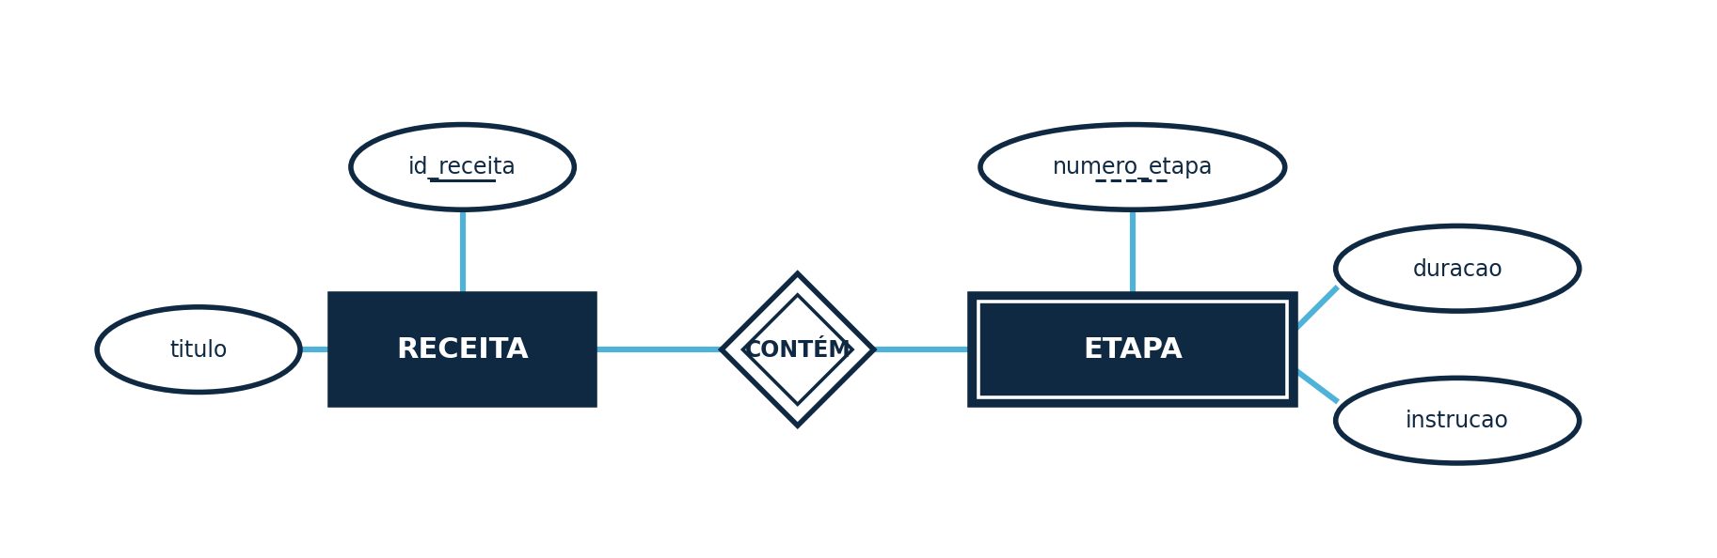
6 — Avaliação: revisão do modelo de CLIENTE
1. Nome como identificador:
Nome pode se repetir, então não é um bom identificador. O ideal é usar id_cliente.
2. Telefones em uma única string:
Isso dificulta pesquisar e controlar cada telefone. O ideal é tratar telefone como atributo multivalorado.
3. Idade armazenada:
A idade muda com o tempo. O melhor é guardar data_nascimento e calcular a idade quando necessário.
4. Endereço indivisível:
Fica mais difícil pesquisar por cidade ou CEP. O ideal é dividir em rua, número, cidade e CEP.
Correções
Usar id_cliente como identificador.
Permitir um ou vários telefones.
Usar data_nascimento e calcular a idade.
Dividir o endereço em partes.
Decisões que dependem do sistema
Essas escolhas podem mudar dependendo de como os dados serão usados. Por exemplo, se for necessário pesquisar por cidade, CEP ou telefone, é melhor deixar essas informações separadas.
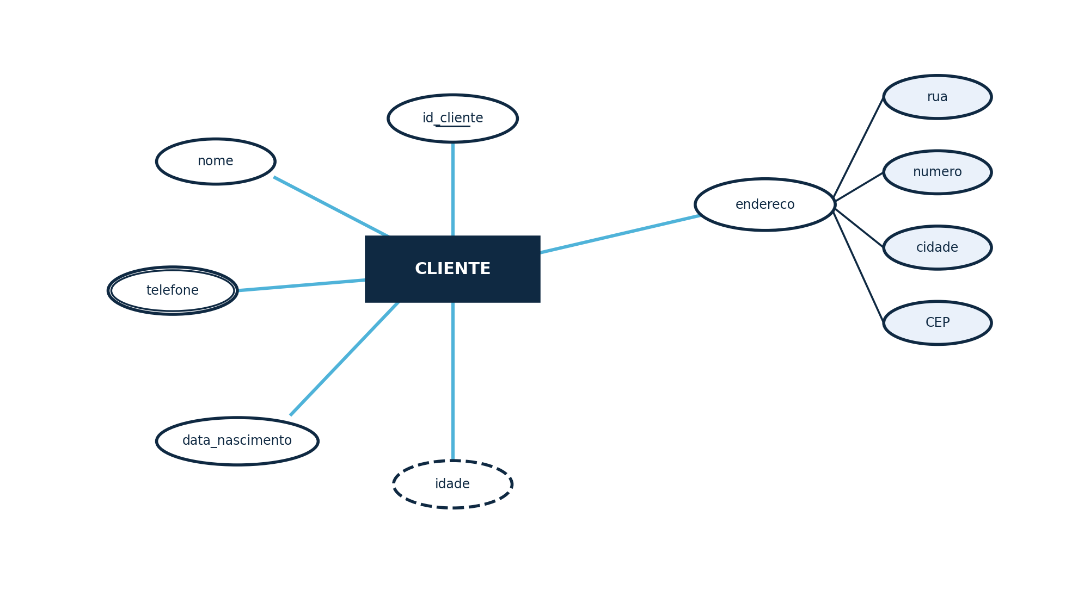
Desafio final — Modelagem de uma biblioteca
Entidades e atributos:
AUTOR: id_autor e nome.
OBRA: id_obra, título e ano de publicação.
EXEMPLAR: numero_exemplar e estado de conservação.
USUARIO: id_usuario, nome e e-mail.

Entidade fraca: EXEMPLAR é uma entidade fraca porque depende de uma OBRA para existir. Sua identificação é id_obra + numero_exemplar.
Relacionamentos:
ESCREVE: AUTOR se relaciona com OBRA.
PERTENCE: OBRA se relaciona com EXEMPLAR.
EMPRÉSTIMO: USUARIO se relaciona com EXEMPLAR e registra as datas de retirada e devolução.
Atributos: Os atributos são simples, com exceção de numero_exemplar, que é uma chave parcial. Não foram indicados atributos compostos, multivalorados ou derivados.
